ДНІПРОВСЬКИЙ НАЦІОНАЛЬНИЙ УНІВЕРСИТЕТ

ІМЕНІ ОЛЕСЯ ГОНЧАРА

ФАКУЛЬТЕТ ПРИКЛАДНОЇ МАТЕМАТИКИ

КАФЕДРА КОМП’ЮТЕРНИХ ТЕХНОЛОГІЙ

**Лабораторна робота №3**

**з курсу «Unix системы»**

**Варіант №7**

Виконав:

студент групи ПА-19-2

Iльяшенко Єгор

Дніпро, 2022

Оглавление

Постановка задачи 3

Подключение виртуальной машины 4

Добавление Software 8

Вывод 14

Источники 15

# Постановка задачі

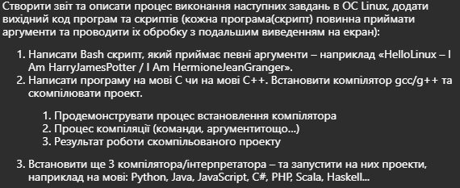

# G++ compiler test.

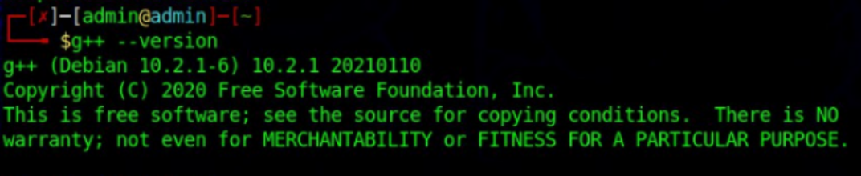

Оскільки цю лабораторну роботу я робив на операційній системі Parrot OS, я вже мав останню версію g++ компілятора.

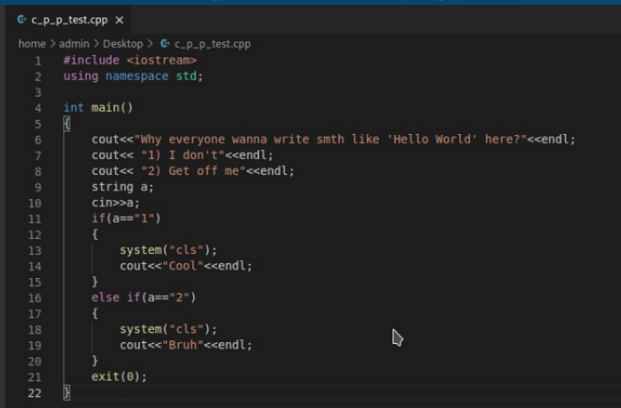

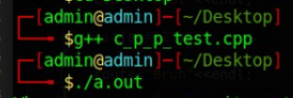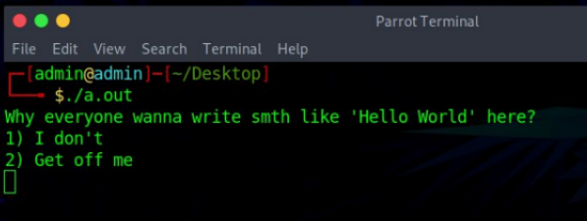

# Bash scripts

При написанні bash скрипту перш за все необхідно знайти сам bash.

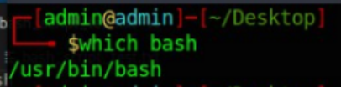

Bash скріпти мають .sh extension, від слова shell.

Цей шлях нам потрібно записати найпершим рядком, у так названому «Sheband statement», у якому потрібно прописати шлях до bash.



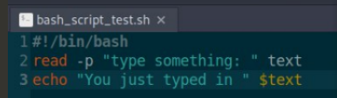

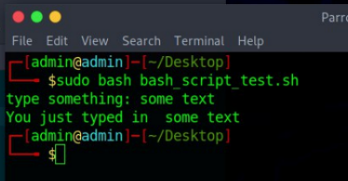

Напевно через Parrot OS можно запустити скрипт тільки від імені адміністратора.

JavaScript

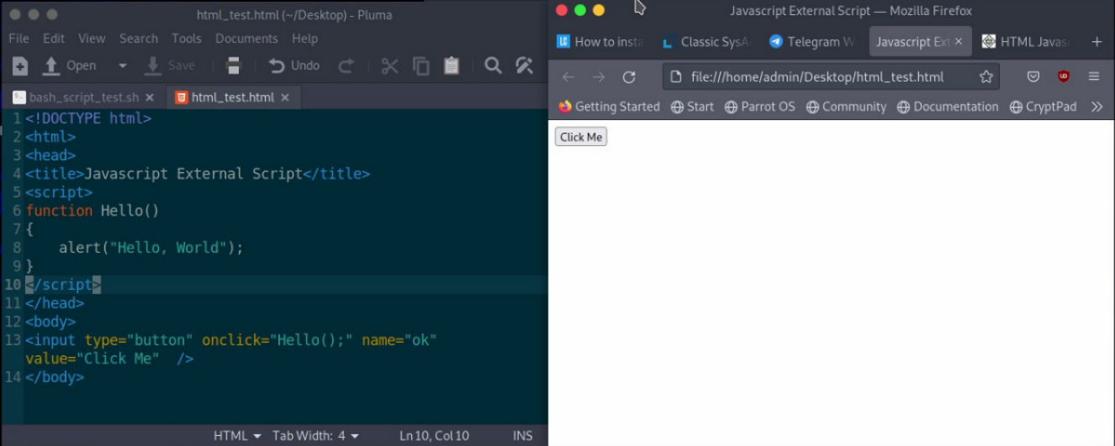

Оскільки браузер і є інтерпретатором JavaScript, потрібно було лише зробити .html документ із тегом <script>

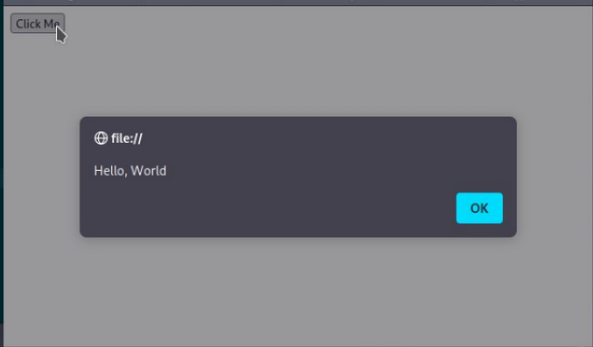

Python

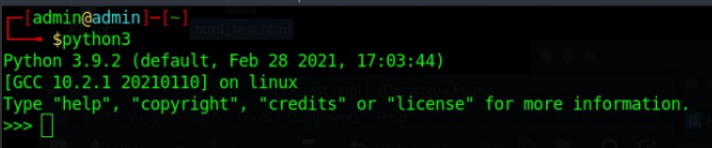

Python теж був встановлений разом із ОС. Python скрипти мають розширення .py

Можна використовувати python і без файлу, так і скриптом.

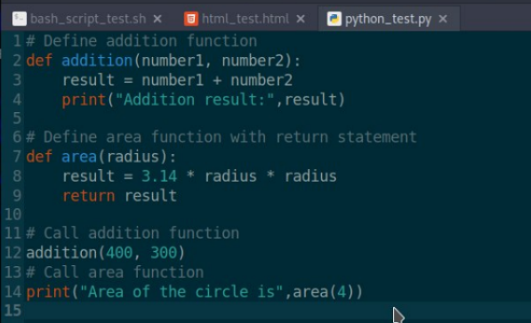

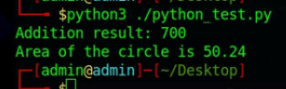

Java

Java компілятор називається javac. І так, він в мене теж був :D

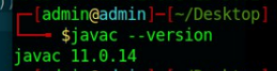

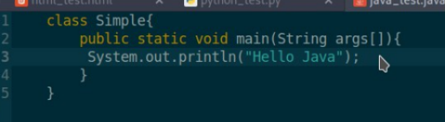

Java файли мають розширення .java і компілюються через javac



Запускаються такі файли після встановлення default_jdk з файлу java.

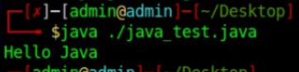

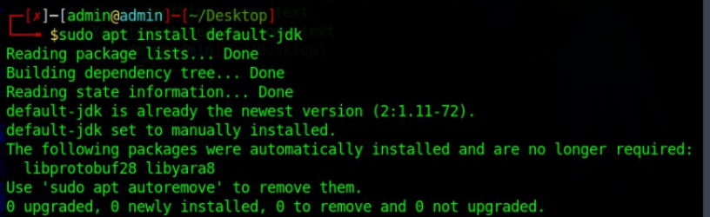

Висновки

ParrotOS вже має всі необхідні пакети для різних мов програмування. Але я познайомився з bash скриптами, javascript, java та python.